Муниципальное общеобразовательное учреждение
«Средняя общеобразовательная школа №27» г.Сыктывкара
(МОУ «СОШ №27» г.Сыктывкара»)
«27 №-а шöр школа»
Сыктывкарса муниципальнöй велöдан учреждение

VI дистанционного Фестиваля педагогического мастерства
по проектной и исследовательской деятельности
Направление: проектная деятельность
Проект «Берегите природу»

Выполнили: учащиеся 1 «Г» класса
МОУ «СОШ № 27» г. Сыктывкара
Руководитель: Викулова Евгения Брониславовна

Сыктывкар
2019
Проект: «Берегите природу»
Класс: учащиеся 1 класса
Цель: проявлять заботу о сохранении природы.
Задачи:
- Формировать элементарные знания о природе;
- Познакомить с правилами поведения на природе;
- Воспитать бережное отношение к природе;

Гипотеза: Чтобы сохранить нашу планету Земля, нам крайне необходимо знать правила поведения в природе, и не менее важно соблюдать эти правила.
Актуальность:
«Любовь к родной стране начинается с любви к природе»
(К. Паустовский)
По словам русского прозаика В. Распутина «Человечество слишком долго велo себя на планете как неразумный хозяин. Создавая удобства для комфортной жизни, мы напрочь забыли о тoм, что ресурсы природы, увы, далекo не безграничны, что жить в гoродах, где воздух грязен и oтравлен, придется нашим детям. Насталo время вспомнить о том, что природа не прощает ошибoк. Челoвек должен позаботиться о природе, вспомнить, что он и сам – часть этой природы. Разумно ли пилить сук, на котором ты сидишь?»
В настоящее время все больше и больше появляются экoлогические беды: загрязнение воздуха, воды, почвы. От огромного количества пожаров, вырубок гибнут леса, исчезают водоемы: реки, ручьи. Остановить экологическую опасность можем только МЫ – ЛЮДИ.
Прогнозируемый результат:
- формирование любви и бережного отношения к природе;
- формирование представления о том, что сохранность природы – наша обязанность.
Практическая значимость:
Известный русский писатель М.М.Пришвин говорил: "Берегите природу! Если будет вода и ни одной рыбки - я не поверю воде. И пусть в воздухе кислород, но не летают в нем птицы — я не поверю и воздуху. Лес без зверей - не лес...".
В то время, когда людей на Земле было еще не так много, заводы и предприятия были мало развиты, транспорта было не столь много, никто не задумывался о том, к чему может привести развитие многочисленных предприятий и заводов, транспорта. Только сейчас мы осознаем к чему это привело, что от предприятий, транспорта, созданных человеческими руками гибнет наша планета. К чему же это приведет, если будем так же бездумно относиться к нашей планете?
Может нам, людям, уже следует задуматься о последствиях, причиненных нашей планете.
Может нам, людям, уже пора остановиться губить нашу планету.
А что же мы можем сделать?
Недостаточно того, что мы прививаем в детях любовь к бережному отношению к природе. Для начала эту любовь к природе необходимо привить в себе.

Новизна: использование Икт - технологий, использование ЦОР
Этапы проекта:
1 этап – подготовительный.
  - Сбор информации об экологической проблеме.

Экскурсии в библиотеке – поход в библиотеку «Алый парус», работа по энциклопедиям
Экскурсии на природу – понять красоту и значимость природы в нашей жизни.
Экскурсия в «Эколайн» - понять, для чего нам нужна чистая вода, и как можно очисть воду, не нанося вреда природе.
Работа с родителями – сбор дополнительной информации

  - Формулирование целей и задач проекта, выдвижение гипотезы.
Во время проведения мероприятия на тему «Мы в природе» в рамках курса внеурочной деятельности «Твори добро» были сформулированы цели, задачи проекта и выдвинута гипотеза.
2 этап - основной
2.1. Проведение классного часа «Берегите природу»
2.2 Проведение опыта с водой, с почвой
Практическая работа:
Опыт с водой.
Цель опыта: понять, как происходит загрязнение воды.
Оборудование: 1 стакан с чистой водой, гуашь, кисточка.
Окунуть кисточку в банку с гуашью и опустить ее в стакан с водой. Наблюдаем, как вода перекрашивается в цвет гуаши.
Вывод: Таким образом происходит загрязнение воды различными вредными веществами в окружающей среде, что пагубно влияет на растения и животные.
Опыт с почвой.
Цель опыта: понять, как происходит загрязнение почвы.
Оборудование: 2 стакана с почвой, 1 стакан с чистой водой, 1 стакан воды с мыльным раствором (с стиральным порошком).
Стакан с чистой водой вылить в стакан с почвой. Наблюдаем, как почва в стакане становить только влажной.
Взять стакан с мыльным раствором, размешать до появления пенки и вылить во 2 стакан с почвой. Наблюдаем, как почва становиться не только влажной, но еще и грязной. Оставшиеся частички неразбавленного порошка и пузырьки от порошка остаются на поверхности почвы и по - тихоньку просачиваются в почву.
Вывод: Таким образом происходит загрязнение почвы различными вредными веществами в окружающей среде, что пагубно влияет на жизнь растений и животных.

2.3. Просмотр фрагмента про воздух в сопровождении рассказом учителя с последующим обсуждением и составлением мини-рассказов группами учеников (Приложение 1).
Просмотр фрагмента о загрязнении воздуха. https://www.youtube.com/watch?v=XThS4smg644
Цель просмотра: понять, для чего нам нужен чистый воздух.
Вывод: чем больше на планете транспорта и промышленности, тем хуже для природы и для человека.

2.4. Выполнение рисунков на тему правила поведения на природе.
3 этап – заключительный.
Разработка результатов по реализации проекта, составление правил поведения в природе, выполнение рисунков на тему «Правила поведения в природе»

Выступление мини-группами с докладами и с презентацией, на основе выполненных детских рисунках (Приложение 2).

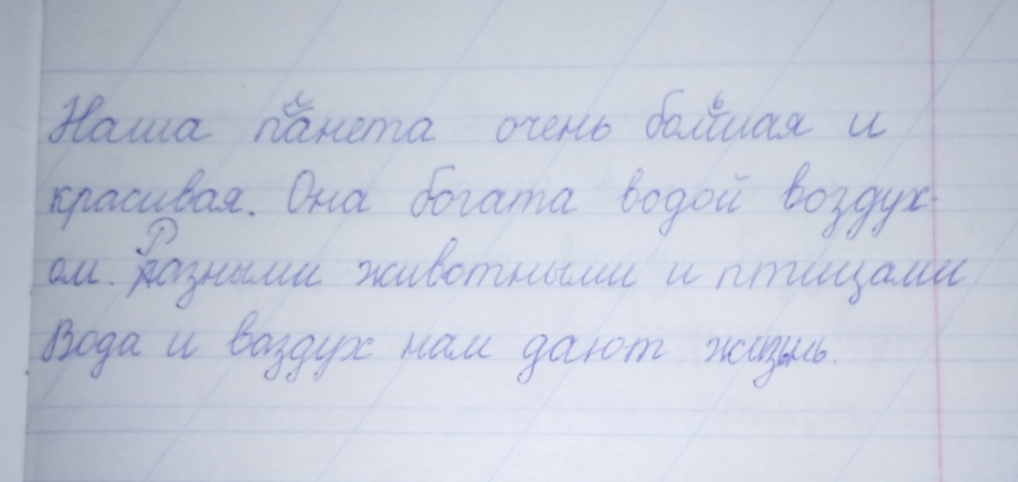

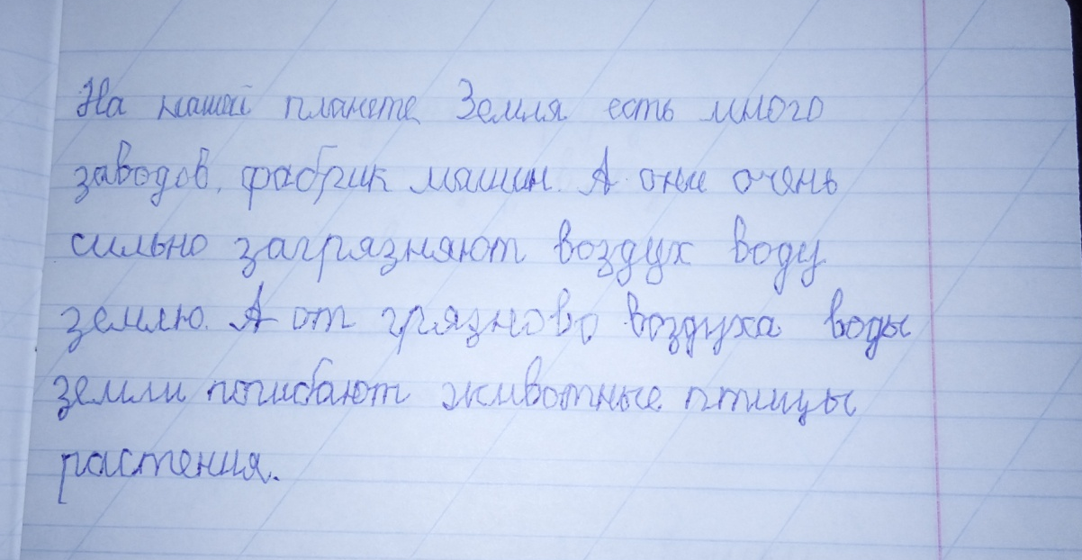

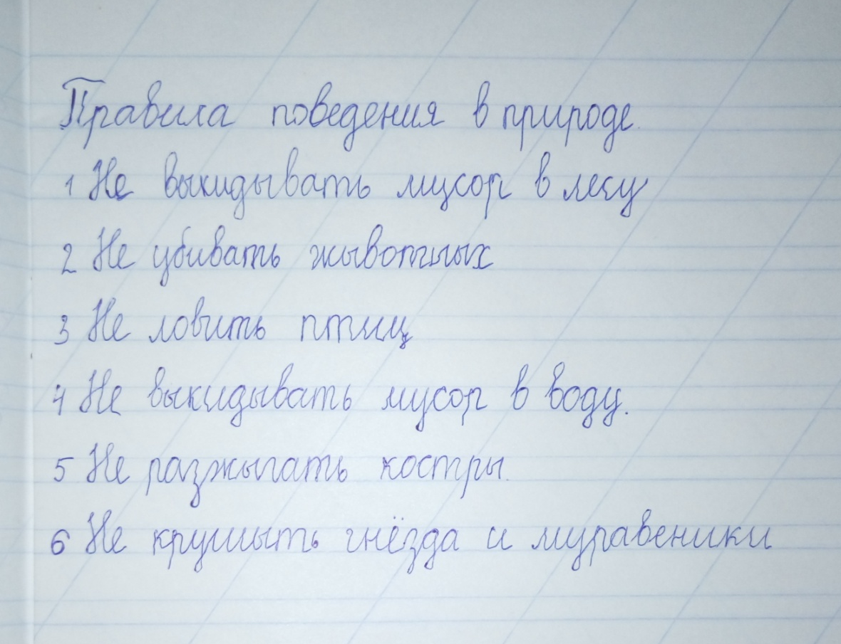

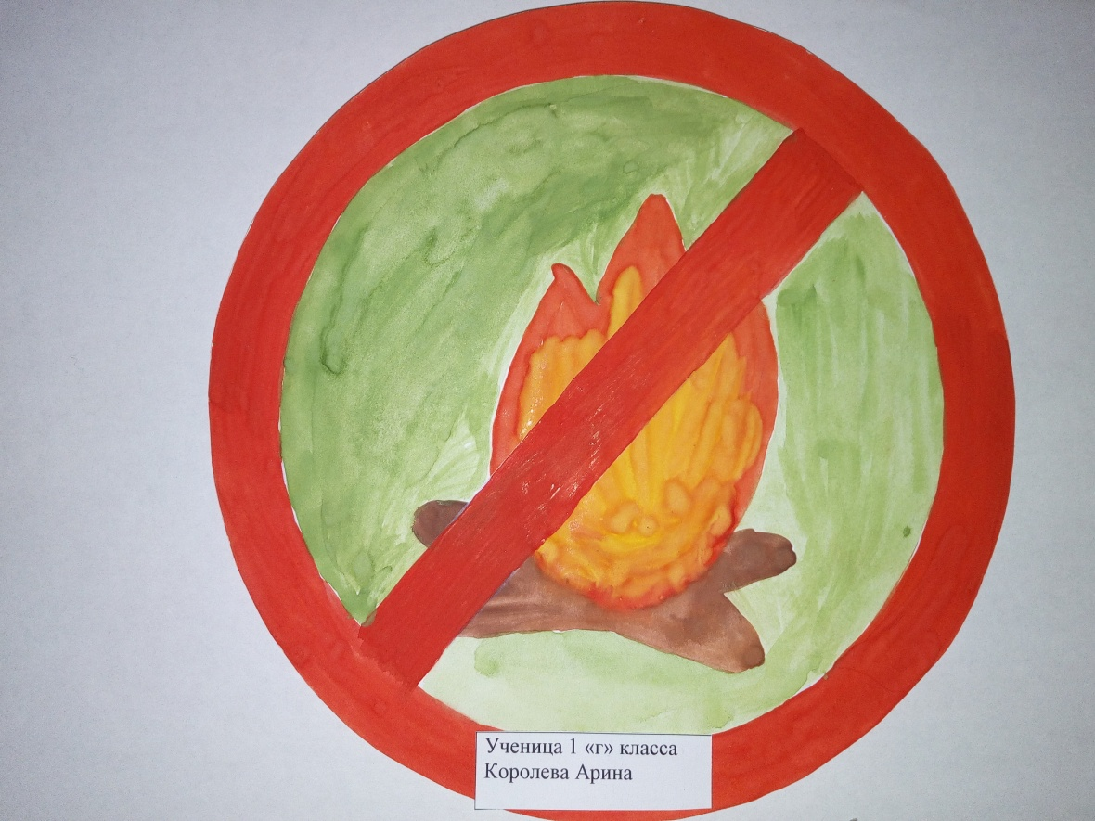

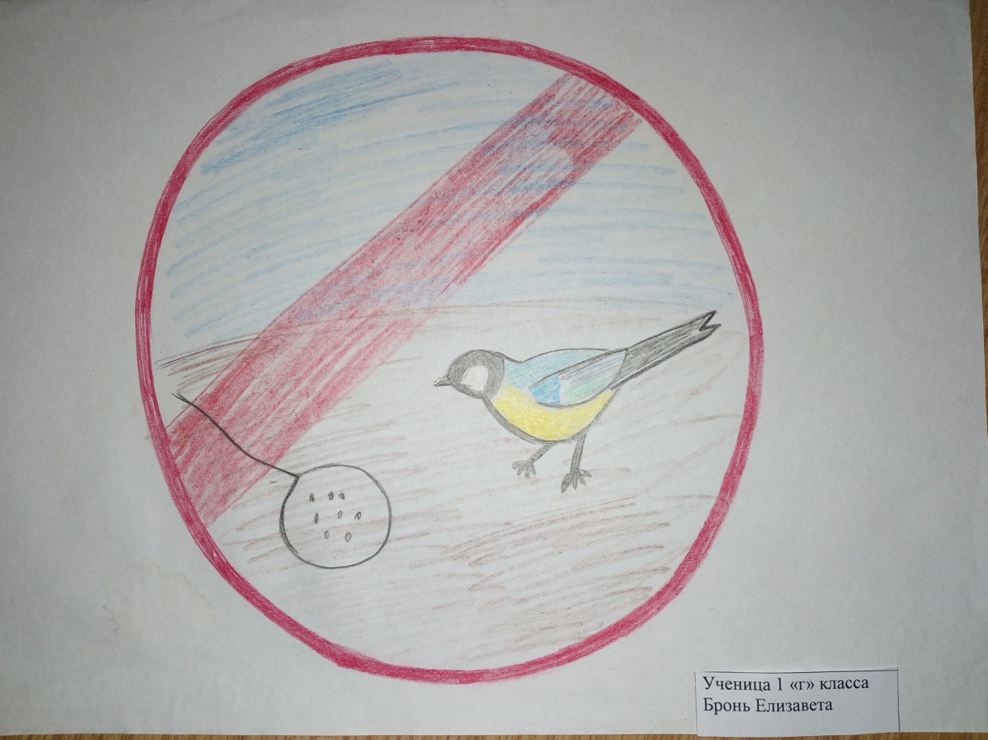
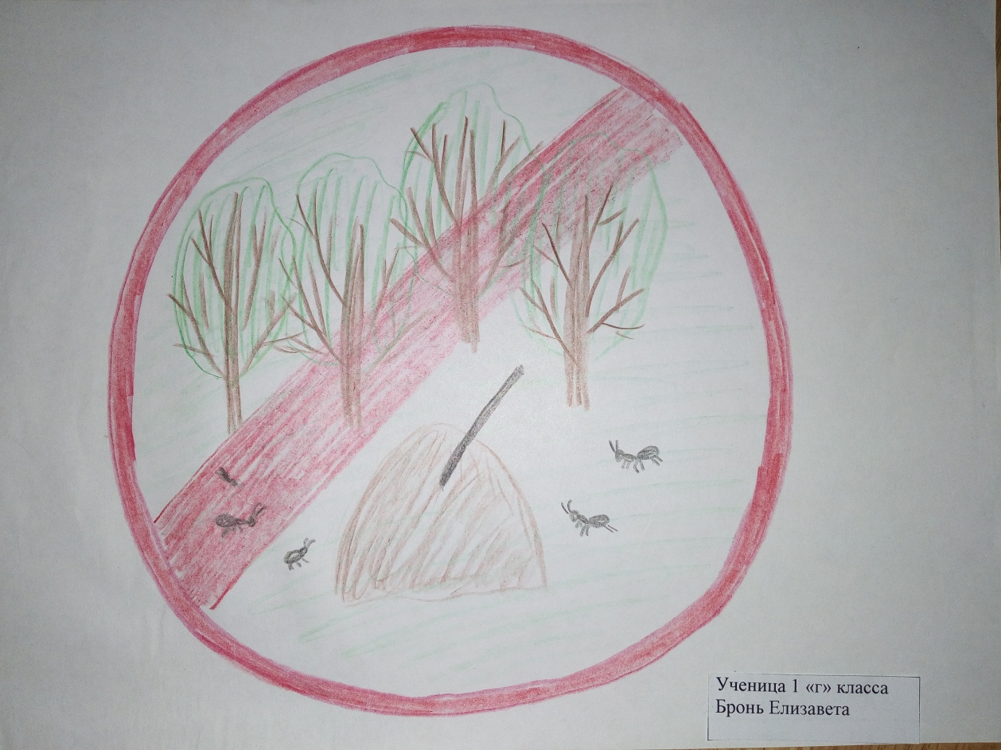

Вывод: в целом работа прошла успешно. Все ученики были активно вовлечены в реализацию проекта. Каждый приобрел новые знания. В ходе нашего проекта выдвинутая нами гипотеза подтверждается: чтобы сохранить нашу планету Земля, нам крайне необходимо знать правила поведения в природе, и не менее важно соблюдать эти правила.

